К Пасхе
На землю сходит светлый праздник Пасхи,
Волшебнее любой волшебной сказки,
Чудеснее любых земных чудес:
Христос воскрес!
Воистину воскрес!
Пасхальный звон, и яйца с куличами.
Берёзки встали белыми свечами.
И над землёй несётся благовест:
Христос воскрес!
Воистину воскрес!
И верба в честь Святого Воскрешенья
Весенние надела украшенья...
И словно храм, наполнен пеньем лес:
Христос воскрес!
Воистину воскрес!
Андрей Усачёв
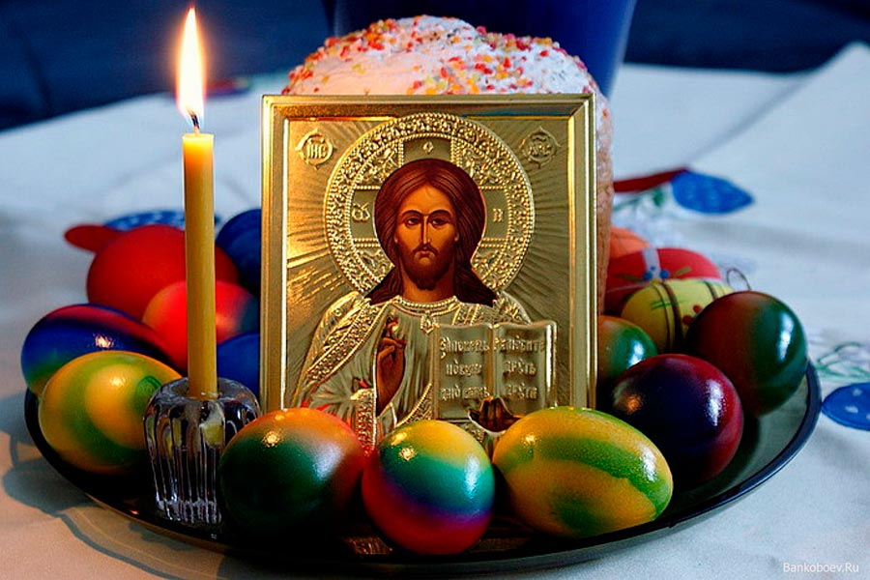

Муниципальное казённое учреждение культуры «Межпоселенческая библиотека Черемисиновского района Курской области»

тел: 2-14-56
306440
ул. Мира, д.4
пос. Черемисиново
адрес электронной почты-
mbther@mail.ru
веб – сайт mbther.ru
Часы работы:
с 9.00 – 18.00
без перерыва
выходной – понедельник
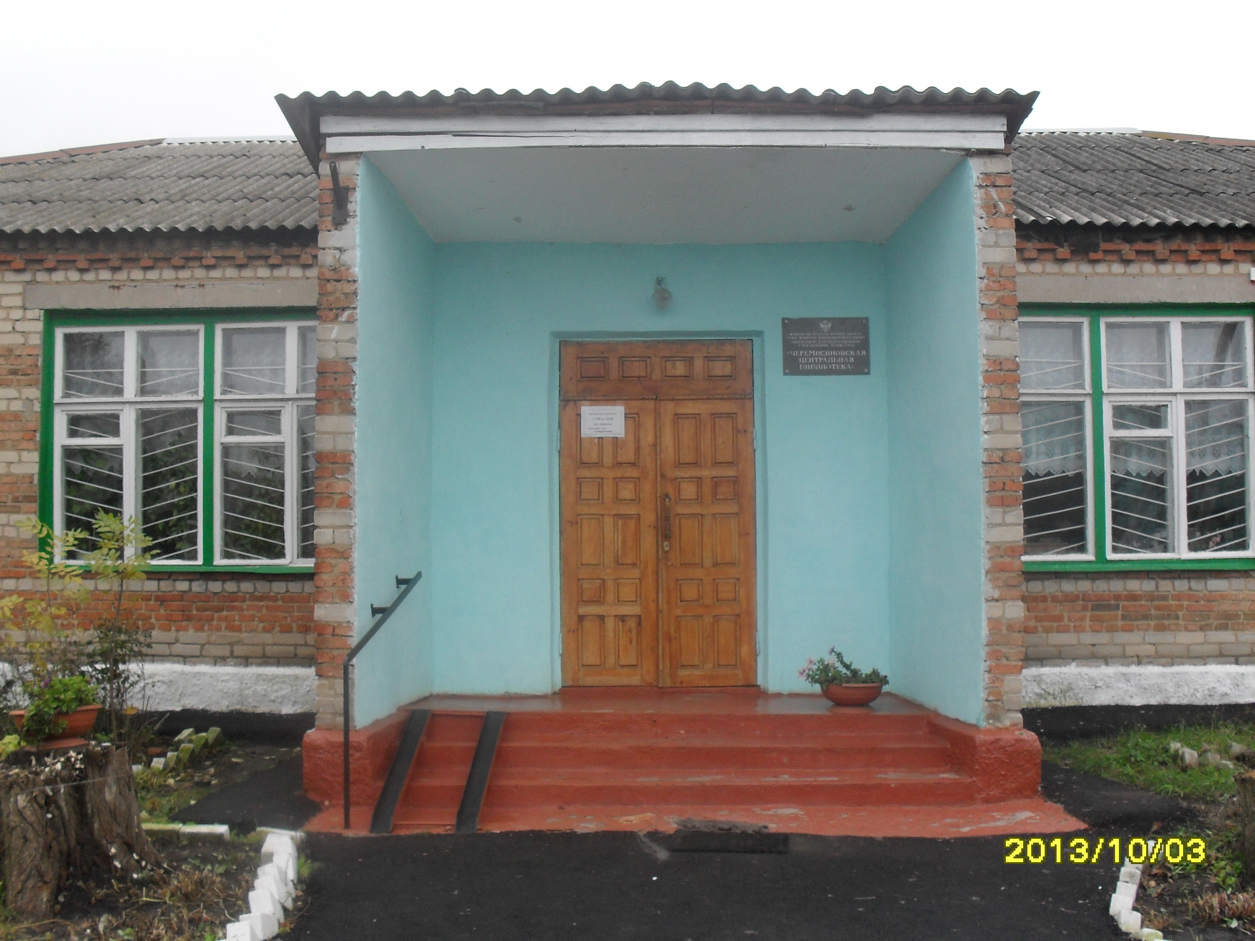

МКУК «Черемисиновская межпоселенческая библиотека»

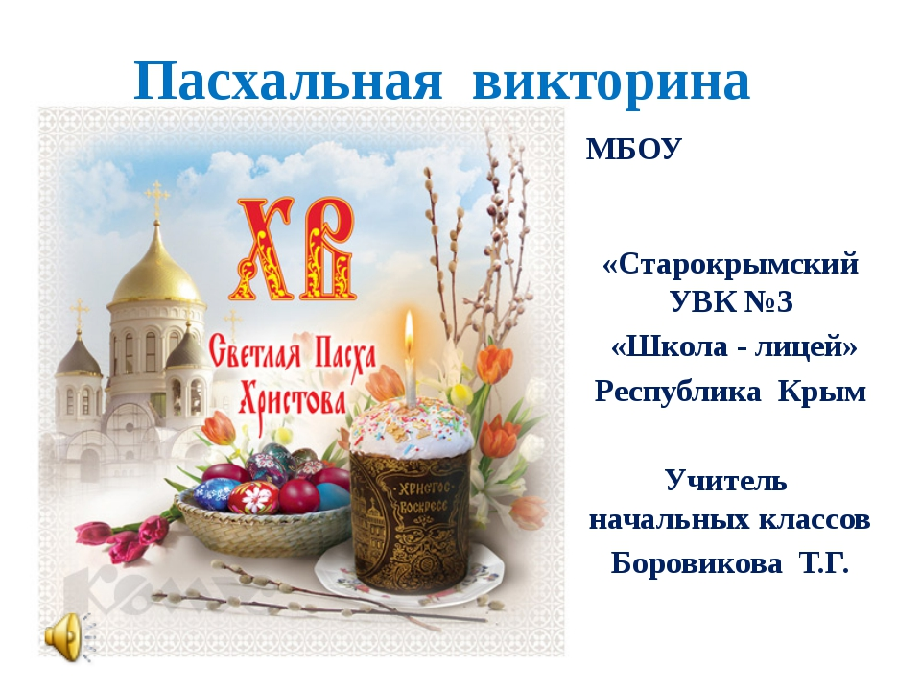

2018г.

Пасха-праздник светлого
Христова Воскресенья
Праздник светлого Христова Воскресенья, Пасха, - главное событие года для православных христиан и самый большой праздник. Слово «Пасха» пришло к нам из греческого языка и означает «прехождение», «избавление». В этот день мы торжествуем избавление через Христа Спасителя всего человечества от рабства диаволу и дарование нам жизни и вечного блаженства. Как крестной Христовой смертью совершено наше искупление, так Его Воскресением дарована нам вечная жизнь.
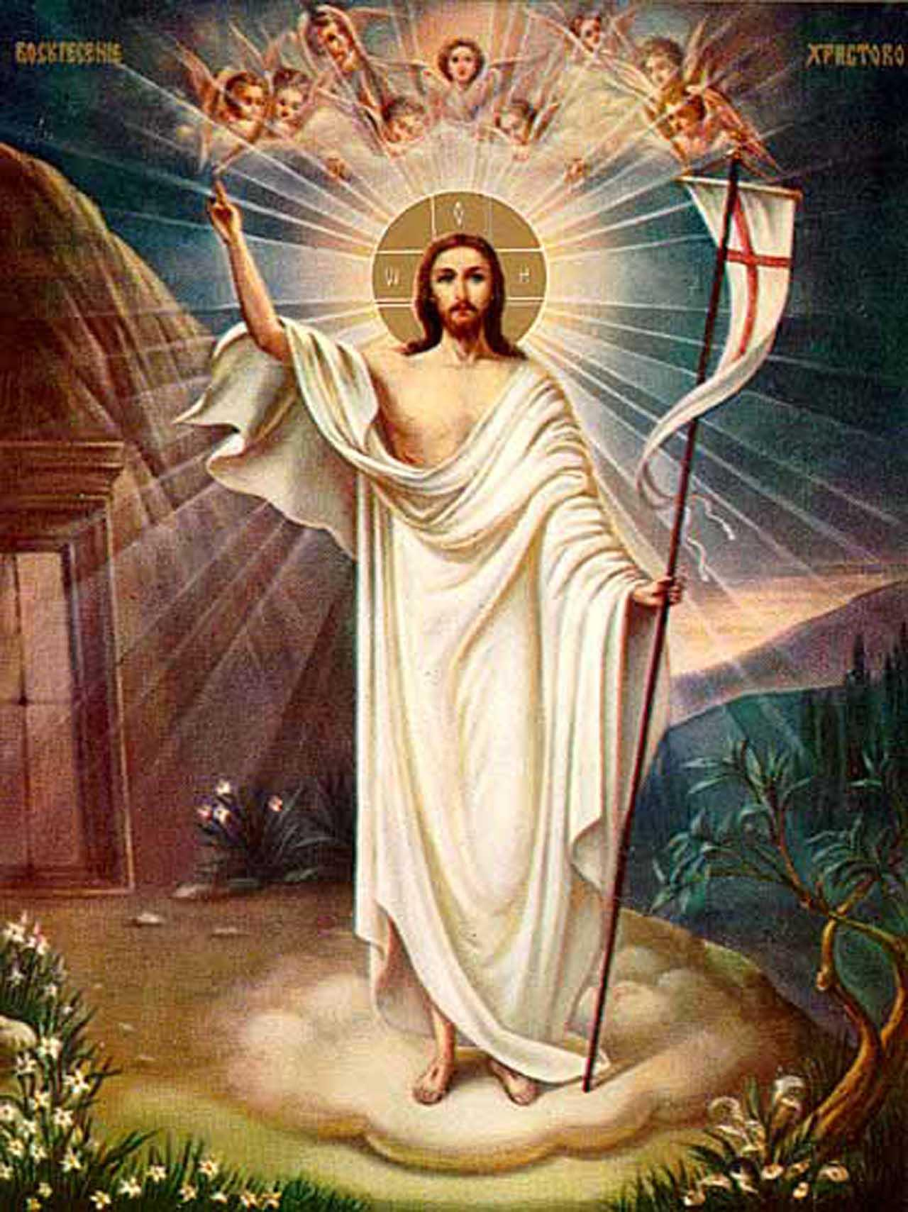
Пасхальные традиции на Руси
Пасхальные традиции на Руси богатые и интересные. Празднование Пасх в России всегда включало не только торжественное богослужение в храме, вызывающее ощущение причастности к чуду, но и многие

народные игры, и хороводы, обычаи и верования. Они включают как дошедшее до наших дней и широко распространённое поздравление – христосование: «Христос воскресе!» - «Воистину воскресе!» (произносилось трижды, и трижды целовались, поздравляя друг друга), так и игры для детей и молодёжи, которые, к сожалению, очень редко встречаются в современных семьях.
Раньше не только праздник Пасхи, но и вся последующая за ним пасхальная неделя была заполнена развлечениями: водили хороводы, качались на качелях, гуляли с песнями по улицам, обходили дома с поздравлениями. Главным развлечением Пасхальной недели были игры с крашеными яйцами: катание с лотка, битьё, прятание и угадывание яиц. И это не случайно – ведь у многих народов именно яйцо – это символ жизни, пробуждения природы, земли и солнца. Часть освещённых яиц берегли весь год и использовали как оберег от пожара или оберег посевов от града. Раньше верили, что человек, выигравший в игре крашеное яйцо, обеспечивает себе этим здоровье и богатство на целый год вперёд!
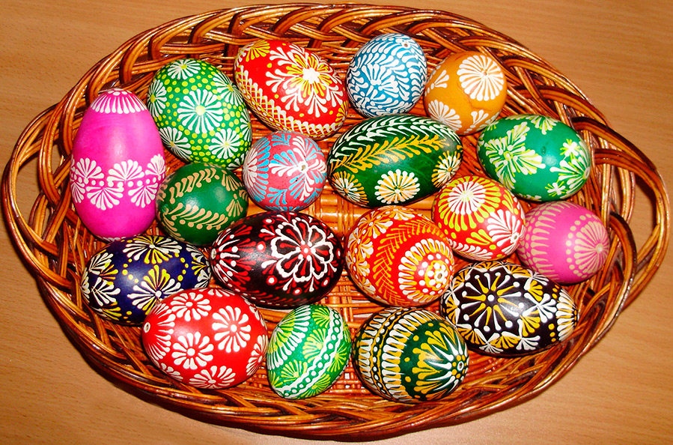

Страстная неделя

Вся неделя, предшествующая Пасхе, называется Великой, или Страстной неделей. Великий Четверг-духовное очищение, принятие таинства; Страстная Пятница-страдания Иисуса Христа, погребение Его Тела; Великая Суббота – день печали и ожидания Воскресенья Христова; и наконец – Светлое Воскресенье Христово. В Великий Четверг, который в народных традициях называют «чистым», каждый православный человек стремится очиститься духовно, причаститься.
В народе этот день отмечался обычаем очищения водой – купанием в проруби, реке, озере. В этот же день красили яйца к Пасхальному столу.
Рецепт пасхального кулича
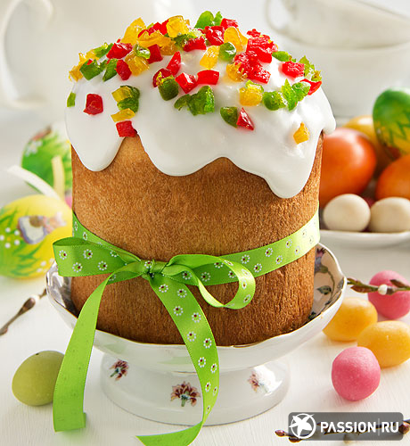
1л. топлёного молока;
1кг. сахара;
500 гр. слив. масла;
10 яиц;
3 желтка;
150 гр. свежих дрожжей;
Яйцо слегка взбить, масло порезать кусочками, смешать все продукты с тёплым молоком и оставить в тёплом месте на 8-12 часов (смело оставляйте на ночь). Затем всыпать 1 ч.л. соли; 200 гр. запаренного изюма; 2-3 пакетика ванильного сахара, примерно 2,5 кг муки. Вымешивать мягкое, вязкое тесто, макая руки в подсолнечное масло. Поставить на расстойку на час–полтора, пока он не увеличиться вдвое. Накладывать в формочки, подождать пока подойдёт до краев, и выпекать при температуре 180 градусов до готовности. Верх куличей смазать глазурью, украсить.

